# Район Хамовники в Москве – почему его часто называют лучшим местом для жизни в столице

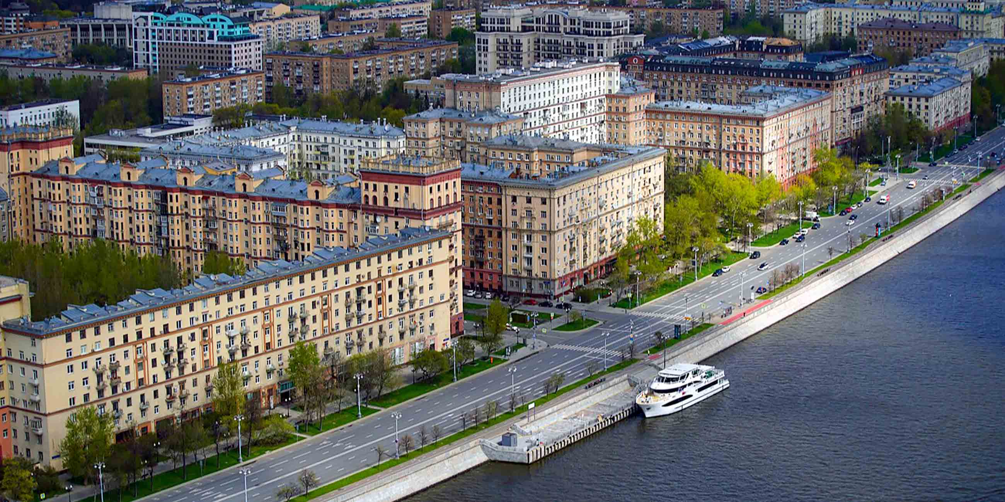

Планируя **купить квартиру в Москве от застройщика**, люди пересматривают тысячи объявлений по самым разным районам. Конечно, всем хочется, чтобы жилье было дешевле, но при этом с хорошей инфраструктурой, относительно недалеко от центра, со станциями метро, с высоким уровнем развития социальной среды. Такие районы есть, и один из них – Хамовники, который находится практически в центре Москвы.

Этот район является одним из самых престижных в столице, так как при максимальной приближенности к центру он отличается чистотой, порядком, минимальным количеством туристов, которые обычно направляют свои пути по другим маршрутам. История района начинается с 17-го века, когда здесь была основана Хамовная слобода, которую населяли рабочие из-под Твери. Район постепенно населялся, вокруг вырастали все новые постройки, и сегодня он находится практически в центре, относясь к ЦАО столицы.

## Общая обстановка

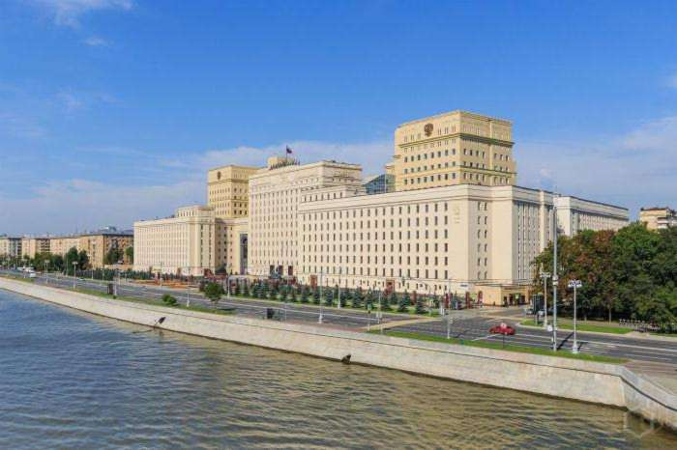

Если вы желаете **купить квартиру** в центре с легким доступном ко всем возможным благам цивилизации, Хамовники будут одним из лучших вариантов. Сложно придумать более достойный вариант **купить квартиру в Москве – жилье** здесь хоть и дорогое, но максимально комфортное.

Что касается чистоты и порядка, то в Хамовниках с этим полный порядок, коммунальные службы работают буквально 24/7, радуя жителей и гостей опрятностью улиц, клумбами, украшениями, разумным количеством рекламы и вывесок. Экологическая обстановка с недавних пор значительно улучшилась, хотя еще в 2010-х годах эксперты били тревогу, что район достаточно сильно загрязнен, хотя даже в тот период **купить квартиру в новостройке** здесь было непросто. Произошло это благодаря грамотной работе по озеленению района и выводу из него многих опасных для природы предприятий, включая заводы «РТИ-Каучук», «Красная Роза 1875», «Мосхлебтранс» и других. Благодаря такой работе Хамовники стали прекрасным местом для жизни семьи с детьми, людей, которые заботятся о своем здоровье.

Если надумаете именно здесь **купить квартиру, цены** могут немножко шокировать. Они начинаются примерно от 500 000 рублей за м2 и растут вверх до бесконечности. Но если у вас есть соответствующие возможности, то район, однозначно, достоин внимания, так как недвижимость здесь будет выгодной инвестицией даже на десятилетия вперед. Подходящие для вас квартиры в Хамовниках рекомендуем поискать с помощью сервиса поиска недвижимости uHome. Здесь всегда большой выбор квартир на любой вкус как со вторичного рынка, так и в новостройках.

## Инфраструктура и транспорт

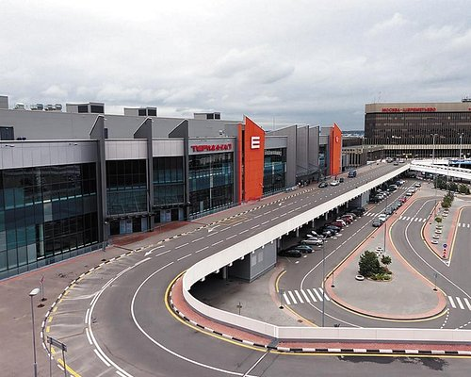

При желании **купить квартиру в Москве новостройка** в Хамовниках будет практически идеальным выбором. Людям здесь доступны все варианты передвижения: станции метро в количестве 6 штук, Комсомольский проспект с возможностью легко добраться на личном авто куда угодно, легкий выезд на МКАД, который открывает доступ ко всему городу. Также в районе курсируют современные электрические автобусы, троллейбусы, а с 2018 года даже появилась канатная дорога через Москву-реку. Все красиво, удобно, быстро, никаких проблем с передвижением у жителей района нет.

Что касается социальной инфраструктуры, то естественно, что в таком дорогом месте для жизни есть совершенно все: школы, садики, масса высококлассных поликлиник, 3 университета (медицинский им. Сеченова, лингвистический и педагогический), парки, много исторических мест, где приятно прогуляться. Продуманы велодорожки, парковки, места для отдыха – все очень ухоженно и красиво.

Если думаете **купить квартиру в новостройке от застройщика** в Москве – данный район будет одним из лучших вариантов. Дорого, но оно того стоит. А на сайте сервиса по подбору жилья uHome вы всегда найдете множество вариантов в любом районе Москвы!

